**申雅物流管理**

作者 : 李秋云

版本 : 0.2

日期 : 2013/02/16

页数 :

修订历史

|  |  |  |  |
| --- | --- | --- | --- |
| 版本 | 日期 | 描述 | 作者 |
| 0.1 | 2013/02/16 | 草稿，列出场景清单 | 李秋云 |
| 0.2 | 2013/03/08 | 列出文档目录结构 | 李秋云 |
|  |  |  |  |
|  |  |  |  |
|  |  |  |  |
|  |  |  |  |
|  |  |  |  |
|  |  |  |  |
|  |  |  |  |
|  |  |  |  |
|  |  |  |  |
|  |  |  |  |
|  |  |  |  |
|  |  |  |  |
|  |  |  |  |

目录

1. 概述 7

1.1. 目标 7

1.2. 区域和库位 7

1.3. 场景清单 8

1.3.1. 发货管理 8

1.3.2. 供货管理 9

1.3.3. 仓储管理 9

1.3.4. 特殊物流 10

1.3.5. 质量管理 10

1.4. 图例 11

1.5. 物流图 12

1.5.1. 总图 12

1.5.2. 原材料 13

1.5.3. 胶料 14

1.5.4. 半成品 15

1.5.5. 成品 16

1.6. 术语说明 17

2. 发货管理 18

2.1. 逻辑原理 18

2.1.1. 物流 18

2.1.1.1. 相关单据 18

2.1.1.2. 操作指令 18

2.1.2. 结算 19

2.1.2.1. 相关单据 19

2.1.2.2. 操作指令 19

2.2. 功能介绍 19

2.2.1. 现状 19

2.2.1.1. 上海大众 20

2.2.1.2. 上海通用 20

2.2.1.3. 东风本田/一汽大众/哈飞/上海汽车 20

2.2.1.4. 小份额客户 21

2.2.1.5. 胶料销售 21

2.2.1.6. 挤出件 22

2.2.1.7. 原材料 22

2.2.2. 发货流程 23

2.2.2.1. 条码发货 23

2.2.2.2. 数量发货 24

2.3. 业务场景 24

2.3.1. 发货计划程序 24

2.3.1.1. 接收客户计划 25

2.3.1.2. 释放月发货计划 25

2.3.1.3. 释放周发货计划 25

2.3.1.4. 释放天发货计划 25

2.3.1.5. 释放发货单 25

2.3.2. 销售发运程序 26

2.3.2.1. 上海大众产品销售发运(Milk-Run) 26

2.3.2.2. 上海大众产品销售发运(自送) 26

2.3.2.3. 上海通用产品销售发运(Milk-Run) 26

2.3.2.4. 上海通用产品销售发运(自送) 26

2.3.2.5. 上海汽车产品销售发运 26

2.3.2.6. 重庆福特产品销售发运 26

2.3.2.7. 常规产品销售发运 26

2.3.2.8. 转手贸易材料销售发运 26

2.3.2.9. 直接转手贸易 26

2.3.2.10. 胶料销售发运 26

2.3.2.11. 代采购材料销售发运 26

2.3.2.12. 发货单完工 26

2.3.3. 异地转储程序 27

2.3.3.1. 成品/半制品/材料异地转储 27

2.3.4. 销售结算程序 27

2.3.4.1. 上海大众产品销售结算 27

2.3.4.2. 上海通用产品销售结算 27

2.3.4.3. 上海汽车产品销售结算 27

2.3.4.4. 重庆福特产品销售结算 27

2.3.4.5. 常规产品销售结算（到货结算） 27

2.3.4.6. 常规产品销售结算（客户寄售） 27

2.3.5. 出门控制程序 27

2.3.5.1. 货物出门控制 28

3. 供货管理 28

3.1. 逻辑原理 28

3.1.1. 物流策略 28

3.1.1.1. JIT 28

3.1.1.2. KanBan 28

3.1.1.3. MRP 28

3.2. 功能介绍 28

3.2.1. 现状 28

3.3. 业务场景 29

3.3.1. 要货计划程序 29

3.3.1.1. 释放月物料计划 29

3.3.1.2. 释放周物料计划 29

3.3.1.3. 释放天物料计划 29

3.3.2. 采购程序 29

3.3.2.1. 进口物料采购（舒富） 29

3.3.2.2. 国内物料采购 29

3.3.3. 移库程序 29

3.3.4. 香花库至材料库转储 29

3.3.4.1. 生产发料（条码） 29

3.3.4.2. 生产发料（数量） 29

3.3.4.3. 车间退料（条码） 29

3.3.4.4. 车间退料（数量） 29

3.3.5. 采购结算程序 29

3.3.5.1. 常规采购结算 29

3.3.5.2. 寄售采购结算 29

4. 仓储管理 29

4.1. 逻辑原理 29

4.2. 功能介绍 30

4.3. 业务场景 30

4.3.1. 收货程序 30

4.3.1.1. 按条码收货 30

4.3.1.2. 按送货单收货 30

4.3.1.3. 按订单收货 30

4.3.2. 发货程序 30

4.3.2.1. 按订单发货 30

4.3.2.2. 按拣货单发货 30

4.3.2.3. 收发差异处理 30

4.3.3. 计划外出入库程序 31

4.3.3.1. 计划外出库 31

4.3.3.2. 计划外入库 31

4.3.4. 库存盘点程序 31

4.3.4.1. 仓库条码库存盘点 31

4.3.4.2. 仓库数量库存盘点 31

4.3.4.3. 线边库存盘点 31

4.3.4.4. 委外库存盘点 31

4.3.4.5. 托管库存盘点 31

4.3.4.6. 客户寄售对账 31

4.3.4.7. 供应商寄售对账 31

4.3.5. 库内操作程序 31

4.3.5.1. 翻箱 31

4.3.5.2. 拆箱 31

4.3.5.3. 装箱 31

4.3.5.4. 上架/下架 31

4.3.5.5. 冻结/解冻 31

4.3.5.6. 保质期预警 31

4.3.6. 不合格品处理程序 31

4.3.6.1. 供应商退货 32

4.3.6.2. 内部退货 32

4.3.6.3. 让步使用 32

4.3.6.4. 返工 32

4.3.6.5. 报废 32

5. 特殊物流 32

5.1. 逻辑原理 32

5.2. 功能介绍 32

5.3. 业务场景 32

5.3.1. 委外加工程序 32

5.3.1.1. 委外加工 32

5.3.1.2. 委外加工退货 32

5.3.2. 转手贸易程序 32

5.3.2.1. 直接转手贸易 32

5.3.2.2. 贸易品采购 32

5.3.2.3. 贸易品销售 32

6. 质量管理 32

6.1. 逻辑原理 32

6.2. 功能介绍 32

6.3. 业务场景 32

6.3.1. 客户退货/索赔程序 32

6.3.1.1. 客户退货 33

6.3.1.2. 客户扣货补发 33

6.3.1.3. 客户换货 33

6.3.1.4. 客户扣实收 33

6.3.1.5. 客户拒收 33

6.3.1.6. 客户索赔 33

6.3.1.7. 客户索赔退实物 33

6.3.2. 入厂质量控制程序 33

6.3.2.1. 进货检验 33

6.3.2.2. 供应商索赔 33

6.3.3. 厂内质量控制程序 33

6.3.3.1. 嫌疑品报验 33

6.3.3.2. 冻结品报验 33

6.3.3.3. 退货报验 33

6.3.3.4. 挑选 33

7. 作业指导书 33

1. 概述
   1. 目标

为了改善申雅物流现状，提升供应商入库效率，改善日常业务流程，加强物料配送能力，从而最终提高申雅库存实时准确率，提升物流整体周转效率，提升零件质量可追溯性。设计出具有高系统安全性、高可靠性以及高可扩展性的MES系统。

本文档分为两大部分，第2至5节是申雅MES系统的所有流程和场景的介绍，第6节是作业指导书。

* 1. 区域和库位

|  |  |  |  |  |  |  |  |  |
| --- | --- | --- | --- | --- | --- | --- | --- | --- |
| **位置** | **代码** | **库位名称** | **类型** | **区域** | **区域描述** | **高级仓库** | **负库存** | **SAP代码** |
| 总部 | 9101 | 总部原材料库 | 物流库 | L01 | 申雅本部原材料物流区 | 否 | 否 | 1001 |
| 9102 | 总部骨架库 | 物流库 | L01 | 申雅本部原材料物流区 | 否 | 否 | 1003 |
| 9201 | 总部炼胶车间库 | 车间库 | P01 | 炼胶生产区 | 否 | 是 | 4001 |
| 9202 | 总部母胶库 | 车间库 | P01 | 炼胶生产区 | 是 | 否 | 4001 |
| 9203 | 总部终胶库 | 车间库 | P01 | 炼胶生产区 | 是 | 否 | 1004 |
| 9204 | 总部挤出车间库 | 车间库 | P02 | 挤出生产区 | 否 | 是 | 4002 |
| 9205 | 总部后加工车间库 | 车间库 | P03 | 后加工一区（本部） | 否 | 是 | 4005 |
| 9301 | 总部物流库 | 物流库 | L02 | 申雅本部(半)成品物流区 | 是 | 否 | 3001 |
|
| 9302 | 总部半制品库（河边） | 物流库 | L02 | 申雅本部(半)成品物流区 | 否 | 否 | 2001 |
| 香花桥 | 9103 | 申舒材料库（舒富） | 物流库 | L03 | 香花桥原材料物流区 | 是 | 否 | 1002 |
| 9206 | 申舒辅料库 | 车间库 | P04 | 后加工二区(香花桥) | 否 | 否 | 4006 |
| 9207 | 申舒车间库 | 车间库 | P04 | 后加工二区(香花桥) | 否 | 是 | 4006 |
| 9303 | 申舒物流库 | 物流库 | L04 | 香花桥(半)成品物流区 | 是 | 否 | 2001 |
| 是 | 否 | 3001 |
| 久远 | 9208 | 久远辅料库 | 车间库 | P05 | 申雅久远后加工区 | 否 | 否 | 无 |
| 9209 | 久远车间库 | 车间库 | P05 | 申雅久远后加工区 | 否 | 否 | 无 |
| 9304 | 久远物流库 | 物流库 | L05 | 申雅久远物流区 | 是 | 否 | 3003 |
| 申翔 | 9210 | 申翔辅料库 | 车间库 | P06 | 申翔后加工(安亭) | 否 | 否 | 30207 |
| 9211 | 申翔车间库 | 车间库 | P06 | 申翔后加工(安亭) | 否 | 是 | 30207 |
| 9305 | 申翔物流库 | 物流库 | L06 | 申翔（半）成品物流区 | 否 | 否 | 30207 |
| 申庆 | 9212 | 重庆车间库 | 车间库 | P07 | 申庆后加工(重庆) | 否 | 是 | 7003 |
| 9306 | 申庆物流库 | 物流库 | L07 | 申庆（半）成品物流区 | 否 | 否 | 7003 |
| 异地 | 9401 | 武汉郑明库 | 3PL | L99 | 异地成品物流区 | 否 | 否 | 3005 |
| 9402 | 烟台上汽实业库 | 3PL | L99 | 异地成品物流区 | 否 | 否 | 3007 |
| 9403 | 联民晨通库 | 3PL | L99 | 异地成品物流区 | 否 | 否 | 3014 |
| 9404 | 郑明长春祥吉库 | 3PL | L99 | 异地成品物流区 | 否 | 否 | 3017 |
| 委外 | 30275 | 克莱伯格委外库 | 委外 | S01 | 胶料委外区域 | 否 | 是 | 30275 |
| 30477 | 太仓冠联委外库 | 委外 | S01 | 胶料委外区域 | 否 | 是 | 30477 |
| 30428 | 上海文夏 | 委外 | S01 | 胶料委外区域 | 否 | 是 | 30428 |
| 30023 | 橡研所委外库 | 委外 | S02 | 半成品委外区域 | 否 | 是 | 7001 |
| 30070 | 无锡康达委外库 | 委外 | S02 | 半成品委外区域 | 否 | 是 | 30070 |
| 30610 | 库博赛阳委外库 | 委外 | S02 | 半成品委外区域 | 否 | 是 |  |
| 转手贸易 | 9901 | 转手贸易库 | 虚拟库 | T01 | 转手贸易库 | 否 | 是 | 7001 |

* 1. 场景清单
     1. 发货管理

|  |  |  |
| --- | --- | --- |
| 程序 | 场景 | 场景描述 |
| 发货计划程序 | 接收客户计划 | 接收客户计划/客户订单并进行数据转换处理的过程 |
| 释放月发货计划 | 将客户计划转换成月发货计划的过程 |
| 释放周发货计划 | 将客户计划转换成周发货计划的过程 |
| 释放天发货计划 | 将客户计划转换成天发货计划的过程 |
| 释放发货单 |  |
| 销售发运程序 | 上海大众产品销售发运(Milk-Run) | 上海大众产品Milk-Run方式销售发运的过程 |
| 上海大众产品销售发运(自送) | 上海大众产品自送方式销售发运的过程 |
| 上海通用产品销售发运(Milk-Run) | 上海通用产品Milk-Run方式销售发运的过程 |
| 上海通用产品销售发运(自送) | 上海通用产品自送方式销售发运的过程 |
| 上海汽车产品销售发运 | 上海汽车产品销售发运的过程 |
| 重庆福特产品销售发运 | 重庆福特产品销售发运的过程 |
| 常规产品销售发运 | 常规客户产品销售发运的过程 |
| 转手贸易材料销售发运 | 转手贸易材料销售过程 |
| 直接转手贸易 | 供应商直送客户的转手贸易过程 |
| 胶料销售发运 | 胶料发往广州、淮安的销售发运过程 |
| 代采购材料销售发运 | 代采购材料销售发运过程 |
| 异地转储程序 | 成品/半制品、材料异地转储 | 成品/半制品、材料进行异地转储的过程 |
| 销售结算程序 | 上海大众产品销售结算 | 上海大众产品销售结算的过程 |
| 上海通用产品销售结算 | 上海通用产品销售结算的过程 |
| 上海汽车产品销售结算 | 上海汽车产品销售结算的过程 |
| 重庆福特产品销售结算 | 重庆福特产品销售结算的过程 |
| 常规产品销售结算（到货结算） | 常规客户产品按到货结算方式进行销售结算的过程 |
| 常规产品销售结算（客户寄售） | 常规客户产品按寄售结算方式进行销售结算的过程 |
| 出门控制程序 | 货物出门控制 | 出门证(运单)释放及其执行过程 |

* + 1. 供货管理

|  |  |  |
| --- | --- | --- |
| 程序 | 场景 | 场景描述 |
| 要货计划程序 | 释放月物料计划 | 调整并释放月滚动物料计划的过程 |
| 释放周物料计划 | 调整并释放周滚动物料计划的过程 |
| 释放天物料计划 | 调整并释放天物料计划的过程 |
| 采购程序 | 进口物料采购（舒富） | 经舒富国际的进口物料采购过程 |
| 国内物料采购 | 国内物料的采购过程 |
| 移库程序 | 香花库至材料库转储 | 香花库至本部材料库的物料转储过程 |
| 生产发料（条码） | 按条码管理的仓库向车间发料的过程 |
| 生产发料（数量） | 按数量管理的仓库向车间发料的过程 |
| 车间退料（条码） | 车间向按条码管理的仓库退料的过程 |
| 车间退料（数量） | 车间向按数量管理的仓库退料的过程 |
| 采购结算程序 | 常规采购结算 | 非寄售采购结算的过程（到货结算） |
| 寄售采购结算 | 寄售采购结算的过程（寄售结算） |

* + 1. 仓储管理

|  |  |  |
| --- | --- | --- |
| 程序 | 场景 | 场景描述 |
| 收货程序 | 按条码收货 | 扫描物料条码进行收货的过程 |
| 按送货单收货 | 按送货单进行收货的过程 |
| 按订单收货 | 按订单进行收货的过程 |
| 发货程序 | 按订单发货 | 按发货单进行发货的过程 |
| 按拣货单发货 | 按拣货单进行发货的过程 |
| 收发差异处理 | 对发货和收货的数量差异进行处理的过程 |
| 计划外出入库程序 | 计划外出库 | 按非生产性领料需求进行发料的过程 |
| 计划外入库 | 对非采购的物料进行入库处理的过程 |
| 库存盘点程序 | 仓库条码库存盘点 | 对仓库的条码库存进行盘点和差异处理的过程 |
| 仓库数量库存盘点 | 对仓库的数量库存进行盘点和差异处理的过程 |
| 线边库存盘点 | 对线边的数量库存进行盘点和差异处理的过程 |
| 委外库存盘点 | 对委外库的数量库存进行盘点和差异处理的过程 |
| 托管库存盘点 | 对托管的库存进行盘点和差异处理的过程 |
| 客户寄售对账 | 对客户寄售库存进行对账以及差异处理的过程 |
| 供应商寄售对账 | 对供应商寄售库存进行对账以及差异处理的过程 |
| 库内操作程序 | 翻箱 | 将旧条码库存转换成新条码库存的过程 |
| 拆箱 | 将条码库存转换为数量库存的过程 |
| 装箱 | 将数量库存转换为条码库存的过程 |
| 上架/下架 | 将条码上架/下架的过程 |
| 冻结/解冻 | 对指定批号的库存进行冻结/解冻处理的过程 |
| 保质期预警 | 对邻近保质期的库存进行预警和处理的过程 |

* + 1. 特殊物流

双经销和代采购不需要列出流程，可用标准的采购、销售流程覆盖

|  |  |  |
| --- | --- | --- |
| 程序 | 场景 | 场景描述 |
| 委外加工程序 | 委外加工 | 委外加工过程 |
| 委外加工退货 | 委外加工退货过程 |
| 转手贸易程序 | 直接转手贸易 | 供应商直接将产品交付给客户的转手贸易流程 |
| 贸易品采购 | 向供应商采购转手贸易品的过程 |
| 贸易品销售 | 向客户销售贸易品的过程 |

* + 1. 质量管理

|  |  |  |
| --- | --- | --- |
| 程序 | 场景 | 场景描述 |
| 客户退货/索赔程序 | 客户退货 | 客户将不良品退回申雅的过程 |
| 客户扣货补发 | 不良品不退回，补发合格品的过程 |
| 客户换货 | 不良品退回，补发合格品的过程 |
| 客户扣实收 | 之前的不良品不退回，扣本次的实收数的过程 |
| 客户拒收 | 拒收品退回的过程 |
| 客户索赔 | 不良品不退回，客户开索赔发票的过程 |
| 客户索赔退实物 | 不良品退回，客户开索赔发票的过程 |
| 入厂质量控制程序 | 进货检验 | 物料收货自动触发报验单以及报验单的执行过程 |
| 供应商索赔 | 向委外加工单位索赔由于加工不当引起原料损失的业务过程 |
| 厂内质量控制程序 | 嫌疑品报验 | 生产/仓储过程发现不合格嫌疑产品而执行报验单的过程 |
| 冻结品报验 | 对被冻结产品执行报验单的过程 |
| 退货报验 | 产品退货自动触发报验单以及报验单的执行过程 |
| 挑选 | 对条码库存进行挑选的过程 |
| 不合格品处理程序 | 供应商退货 | 对判定为“退货”的不合格品向供应商退货的过程 |
| 内部退货 | 对判定为“退货”的不合格品向来源库位退货的过程 |
| 让步使用 | 对判定为“让步”的不合格品进行让步处理的过程 |
| 返工 | 对判定为“返工”的不合格品进行返工处理的过程 |
| 报废 | 对判定为“报废”的不合格品进行报废处理的过程 |

* 1. 图例

|  |  |
| --- | --- |
|  | 开始/结束 |
|  | 判断 |
|  | 输入 |
|  | 输出 |
|  | 运算 |
|  | 子流程 |
|  | 库位 |

* 2. 物流图
     1. 总图



* + 1. 原材料



* + 1. 胶料



* + 1. 半成品



* + 1. 成品



* 1. 术语说明

本小节解释在本文中常见的MES系统术语.

1. 发货管理
   1. 逻辑原理

在发货的过程中伴随着各种单据，物料，资金的流转，MES系统实时记录了这些信息。本小节描述了发货管理的MES系统逻辑原理。

* + 1. 物流

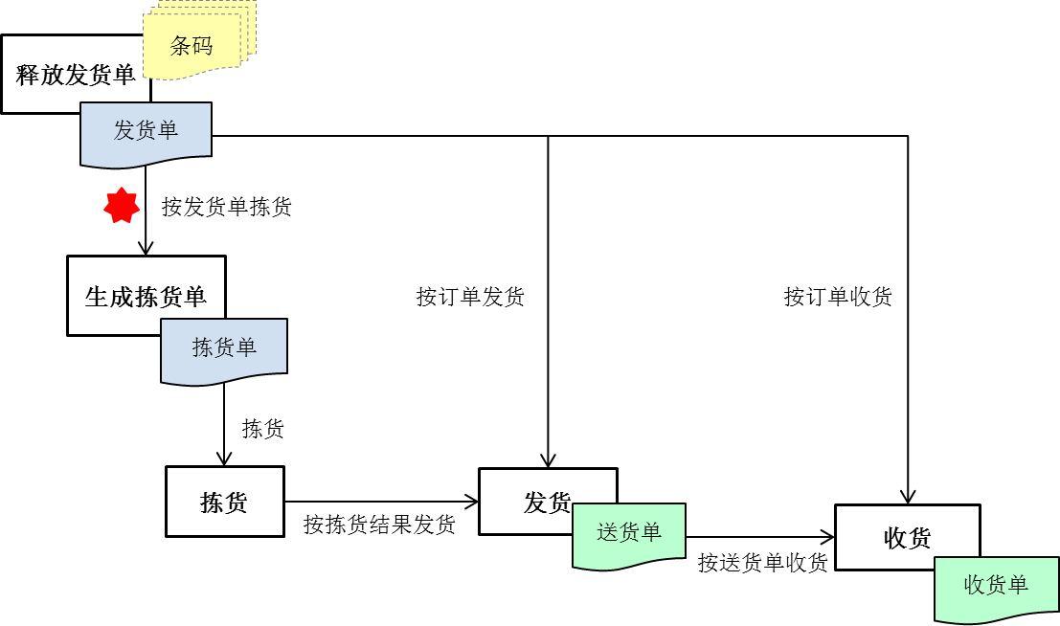

* + - 1. 相关单据
* 发货单：根据客户的需求，在MES系统中创建的发货的订单，用于指导仓库发货。
* 拣货单：发货单根据拣货策略手动或自动生成的拣货单，拣货单用于指导高级仓库进行拣货，控制物料的先进先出。非高级仓库（非条码仓库）没有拣货流程，无拣货单的生产。
* 送货单：对拣货单或发货单进行发货生成送货单。送货单生成的同时，扣减发货库位的库存，增加在途库存。
* 收货单：对订单或送货单进行收货（发货确认）时生成收货单。收货单生产的同时，扣减（在途）库存，增加客户寄售库存（如果是收货结算，寄售库存将立即结算）。
* 各个单据之间的对应关系

发货单：拣货单 = n：n（*多对多）

拣货单：送货单 = n：n

发货单：送货单 = n：n

送货单：收货单 = 1：n（一对多）

发货单：收货单 = n：n

* + - 1. 操作指令
* 生成拣货单:系统按照拣货策略或人工生产拣货单。生成拣货单时，会综合考虑条码的先进先出，去向。生成的拣货单会指明所要拣出的条码批号、去向和条码所在的库格。
* 拣货：仓管人员根据拣货单上的指示，到指定的库格上拣出指定批次、去向的条码。拣货后，被拣的条码被拣货单占用，在此拣货单未释放此条码之前，此条码不可在系统中做拣货发货之外的任何操作。
* 按拣货结果发货：扫描拣货单发货，拣货单上被占用的条码库存被扣减，形成在途库存。
* 按订单发货：1）数量：扫描（选择）订单，输入发货数，发货操作；2）条码：扫描订单，扫描物料条码，发货操作。订单方式的条码发货将不校验条码的先进先出。发货的同时库存被扣减，形成在途库存。
* 按订单收货：扫描（选择）订单，输入数量或扫描条码，收货操作。订单方式的条码收货将不校验条码的先进先出。收货的同时扣减来源库位的库存，增加客户寄售库存（指的是销售，移库时增加目的库位的库存）。
* 按送货单收货：同订单收货，收货的同时扣减在途的库存，增加客户寄售库存（指的是销售，移库时增加目的库位的库存）。
  + 1. 结算

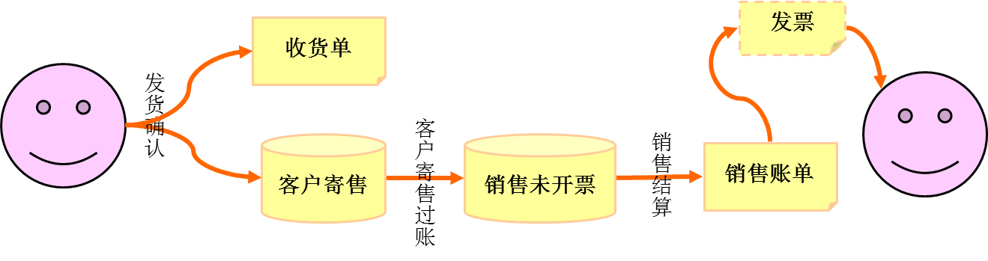

* + - 1. 相关单据
* 销售账单：销售账单就是开票通知，此通知由客户或申雅主动发出，此开票通知经相关人员确定之后就可以进行开票。
* 发票：由申雅开出的发票。
  + - 1. 操作指令

物流进行发货确认后，系统中生成了收货单和客户寄售。

客户寄售过账：如果是收货结算，系统在收货时同时做客户寄售过账，形成销售未开票；如果是客户寄售，则需要根据客户的实际消耗在系统中手动做客户寄售过账。过账后扣减客户寄售库存，形成销售未开票明细。

销售结算：对销售为开票进行结算，形成销售账单，通知财务开票。

* 1. 功能介绍

成品发运管理模块覆盖了成品发运计划、成品销售发运等业务。

这里定义并具体描述了如下业务流程：

* 发货计划程序
* 销售发运程序
* 异地转储程序
* 销售介绍程序
* 出门控制程序
  + 1. 现状
       1. 上海大众

|  |  |  |  |  |  |  |  |
| --- | --- | --- | --- | --- | --- | --- | --- |
| 产品 | 产地 | 来源库位 | 中转库 | 客户 | 运输方式 | 结算方式 | 业务类型 |
| Model K/ POLO/ B5GP | 本部 | 本部库 | 安亭库 | 上海大众 | Milk Run | 到货结算 | 异地转储+销售发运 |
| Model H | 申舒 | 香花库 | 安亭库 | 上海大众 | Milk Run | 到货结算 | 异地转储+销售发运 |
| Model Z | 申舒 | 香花库 |  | 上海大众南京 | Milk Run | 到货结算 | 销售发运 |
| Octavia/ Model Y/ Model F/ Touran/ Model S /Model H/ B2 | 申翔 | 民丰库 |  | 上海大众 | Milk Run | 到货结算 | 销售发运 |
| Vista | 申翔 | 民丰库 |  | 上海大众南京 | Milk Run | 到货结算 | 销售发运 |
| B2/ Model H | 申翔 | 民丰库 |  | 上海大众仪征 | Milk Run | 到货结算 | 销售发运 |
| 所有车型备件 | 各自生产 | 民丰库 |  | 上汽销售(备件) | 自送 | 到货结算 | 销售发运 |

* + - 1. 上海通用

|  |  |  |  |  |  |  |  |
| --- | --- | --- | --- | --- | --- | --- | --- |
| 产品 | 产地 | 来源库位 | 中转库 | 客户 | 运输方式 | 结算方式 | 业务类型 |
| SGM618/ 710/ 980 (小件) | 申翔 | 民丰库 |  | SGM | Milk Run | 到货结算 | 销售发运 |
| SGM618/ 710/ 980(大件) | 申翔 | 民丰库 |  | SGM | Milk Run | 到货结算  (总数匹配) | 销售发运 |
| SGM405 | 申舒 | 香花库 | 民丰库 | SGM东岳 | Milk Run | 到货结算 | 销售发运 |
| SGM811/ 308 | 申翔 | 民丰库 |  | SGM东岳 | Milk Run | 到货结算 | 销售发运 |
| SGM811/ 308 | 申翔 | 民丰库 | 上汽烟台 | SGM东岳 | 自送 | 到货结算 | 销售发运 |
| SGM405盖条 | 申舒 | 香花库 | 上汽烟台 | 烟台大义 | 自送 | 到货结算 | 异地转储+  销售发运 |
| SGM201 | 申翔 | 民丰库 |  | SGM北盛 | Milk Run | 到货结算 | 销售发运 |
| SGM201 | 无锡康达 | 民丰库 |  | SGM北盛 | Milk Run | 到货结算 | 物料采购+  销售发运 |
| SGM258 | 申舒 | 香花库 | 民丰库 | SGM北盛 | Milk Run | 到货结算 | 异地转储+  销售发运 |
| SGM201/ 258 | 申翔  申舒 | 民丰库  香花库 |  | SGM北盛 | 陆运自送 | 到货结算 | 销售发运 |
| SGM201/ 258 | 申翔  申舒 | 民丰库  香花库 | 中转库  （翻箱） | SGM北盛 | 空运自送 | 到货结算 | 异地转储+  销售发运 |

* + - 1. 东风本田/一汽大众/哈飞/上海汽车

|  |  |  |  |  |  |  |  |  |
| --- | --- | --- | --- | --- | --- | --- | --- | --- |
| 产品 | 产地 | 库位 | 中转库 | 客户外库 | 客户 | 运输方式 | 结算方式 | 业务类型 |
| DB1 | 申翔 | 于田库 |  | 东本储运 | 东风本田 | Milk Run | 上线 | 寄售销售 |
| 配件 | 申翔 | 于田库 | 武汉仓库 |  | 东风本田 | 陆运自送 | 到货 | 异地转储 销售发运 |
| hf3 | 申翔 | 于田库 | 哈尔滨民生库 |  | 哈飞公司 | 陆运自送 | 下线 | 异地转储 寄售销售 |
| V212/ W204/ X204 | 本部 | 本部库 |  |  | BBAC | Milk Run | 到货 | 销售发运 |
| CC | 申舒 | 香花库 | 长春翔吉库 | 国际物流 | 一汽大众 | 陆运自送 | 上线 | 异地转储 寄售销售 |
| CC | 申舒 | 香花库 | 长春翔吉库 | 国际物流 | 备件中心 | 陆运自送 | 到货 | 异地转储 寄售销售 |
| BP31/ W261/ W262/ ZP11/ BP31 | 申舒 | 香花库 | 临港仓库（3PL） |  | 上海汽车 | 陆运自送 | 到货 | 异地转储 销售发运 |
| W261/ 262 | 申翔 | 香花库 | 临港仓库（3PL） |  | 上海汽车 | 陆运自送 | 到货 | 异地转储 销售发运 |

* + - 1. 小份额客户

|  |  |  |  |  |  |  |  |
| --- | --- | --- | --- | --- | --- | --- | --- |
| 产品 | 产地 | 来源库位 | 中转库 | 客户 | 运输方式 | 结算方式 | 业务类型 |
| BP31盖条 | 申舒 | 香花库 |  | 常州新泉 | 陆运自送 | 到货结算 | 销售发运 |
| BP12 | 申舒 | 香花库 |  | 申雅淮安(南京交货) | 陆运自送 | 到货结算 | 销售发运 |
| EPLISON/ J309/ HB5 | 申舒 | 于田库 |  | 北京BEAP | 陆运自送 | 下线结算 | 寄售销售 |
| HOLDEN | 本部 | 本部库 |  | 出口客户1 | 用户自提 | 出厂结算 | 销售发运 |
| ORION | 申翔 | 于田库 | 本部库 | 出口客户2 | 用户自提 | 出厂结算 | 销售发运 |
| B5内测条挤出件 | 本部 | 本部库 |  | 上海和达 | 陆运自送 | 到货结算 | 销售发运 |
| VISTA毛条 | 申翔 | 于田库 | 本部库 | 上海和达 | 陆运自送 | 到货结算 | 销售发运 |
| SMC 配件 | 各区域 | 香花库 |  | 上海汽车 | 陆运自送 | 到货结算 | 销售发运 |
| ORION防水条 | 申翔 | 于田库 |  | 耀皮 | 陆运自送 | 到货结算 | 销售发运 |
| CD340 | 申翔 | 于田库 |  | 重庆光能 | 陆运自送 | 到货结算 | 销售发运 |
| Ford配件 | 申翔 | 于田库 |  | 重庆福特 | 陆运自送 | 到货结算 | 销售发运 |
| C346 | 申雅重庆 |  |  | 重庆福特 | 自送 | 下线结算 | 转手贸易 |
| YN5/YY5 | 申雅淮安 |  |  | 长安铃木 | 自送 | 下线结算 | 转手贸易 |
| J68CC | 申雅淮安 |  |  | 福特马自达南京公司 | 自送 | 下线结算 | 转手贸易 |
| 配件 | 申雅广州 |  |  | 广州本田 | 自送 | 到货结算 | 转手贸易 |
| Accord备件 CKD | 国外 | 本部库 | 广州库 | 广州本田 | 自送 | 到货结算 | 物料采购 异地转储 销售发运 |

* + - 1. 胶料销售

|  |  |  |  |  |  |  |  |
| --- | --- | --- | --- | --- | --- | --- | --- |
| 产品 | 产地 | 来源库位 | 中转库 | 客户 | 运输方式 | 结算方式 | 业务类型 |
| 胶料 | 本部 | 胶料工位库 |  | 申舒 | 自送 | 内部工位库，产品进香花库生产单收货，月度按盘点数回冲物料 | 生产 |
| 胶料 | 本部 | 胶料工位库 | 关联交易库 | 申密实业 | 自送 | 到货结算 | 厂内转储 销售发运 |
| 胶料 | 本部 | 胶料工位库 | 本部半制品库 | 无锡康达 | 自提 | 委外加工，产品送本部产品库结算，采购定单反冲消耗 | 厂内转储 委外加工 |
| 胶料 | 本部 | 胶料工位库 | 本部半制品库 | 橡研所 | 自提 | 发运结算 | 厂内转储 销售发运 |
| 胶料 | 本部 | 胶料工位库 | 本部半制品库 | 金豹 | 自提 | 发运结算 | 厂内转储 销售发运 |
| 胶料 | 本部 | 胶料工位库 | 关联交易库 | 重庆工厂 | 自送 | 到货结算 | 厂内转储 销售发运 |
| 胶料 | 本部 | 胶料工位库 | 关联交易库 | 广州工厂 | 自送 | 到货结算 | 厂内转储 销售发运 |
| 胶料 | 本部 | 胶料工位库 | 关联交易库 | 淮安工厂 | 自送 | 到货结算 | 厂内转储 销售发运 |

* + - 1. 挤出件

|  |  |  |  |  |  |  |  |
| --- | --- | --- | --- | --- | --- | --- | --- |
| 产品 | 产地 | 来源库位 | 中转库 | 客户 | 运输方式 | 结算方式 | 业务类型 |
| 挤出件 | 本部 | 本部半制品库 | 于田库 | 申翔 | 自送 | 委外加工模式 玉田库 | 委外加工 |
| 挤出件 | 本部 | 本部半制品库 | 香花库 | 申舒 | 自送 | 内部生产模式 | 生产 |
| 挤出件 | 本部 | 本部半制品库 |  | 橡研所 | 自提 | 委外加工模式 | 委外加工 |
| 挤出件 | 本部 | 本部半制品库 |  | 申密机电 | 自送 | 关联交易 | 销售发运 |
| 挤出件 | 本部 | 本部半制品库 |  | 重庆工厂 | 自送 | 关联交易 | 销售发运 |
| 挤出件 | 本部 | 本部半制品库 |  | 广州工厂 | 自提 | 关联交易 | 销售发运 |
| 挤出件 | 本部 | 本部半制品库 |  | 淮安工厂 | 自提 | 关联交易 | 销售发运 |

* + - 1. 原材料

|  |  |  |  |  |  |  |
| --- | --- | --- | --- | --- | --- | --- |
| 产品 | 来源库位 | 中转库 | 客户 | 运输方式 | 结算方式 | 业务类型 |
| 材料 | 本部材料库 | 本部关联交易库 | 芜湖库博 | TBD | 委外加工 | 内部转储  委外加工 |
| 材料 | 本部材料库 | 本部关联交易库 | 重庆工厂 | 自送 | 关联交易 | 内部转储  销售发运(材料) 物料采购(成品) |
| 材料 | 本部材料库 | 本部关联交易库 | 广州工厂 | 自提 | 关联交易 | 内部转储  销售发运(材料) 物料采购(成品) |
| 材料 | 本部材料库 | 本部关联交易库 | 淮安工厂 | 自提 | 关联交易 | 内部转储  销售发运(材料) 物料采购(成品) |
| 材料 | 本部材料库 | 本部关联交易库 | 申密机电 | 自送 | 关联交易 | 内部转储  销售发运(材料) 物料采购(成品) |
| 材料 | 本部材料库 | 本部关联交易库 | 申舒 | 自送 | 内部生产 | 生产 |
| 材料 | 本部材料库 | 本部关联交易库 | 申翔 | 自送 | 委外加工 | 委外加工 |
| 材料 |  | 委外库 | 申翔 | 自送 | 委外加工 | 委外加工 |

* + 1. 发货流程
       1. 条码发货

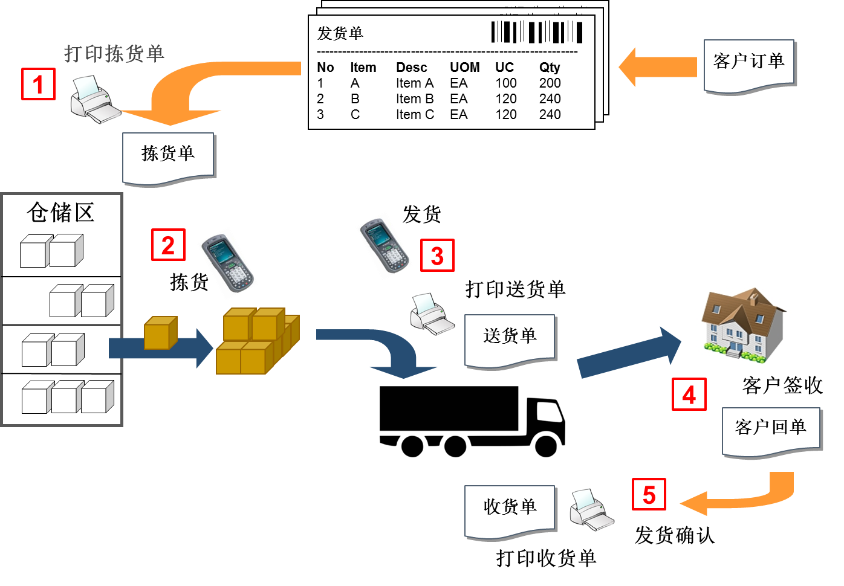

|  |  |  |
| --- | --- | --- |
| 步骤 | 简明流程 | 操作 |
| 1 | 打印拣货单 |  |
| 2 | 拣货 |  |
| 3 | 发货 |  |
| 4 | 客户签收 |  |
| 5 | 发货确认 |  |

* + - 1. 数量发货

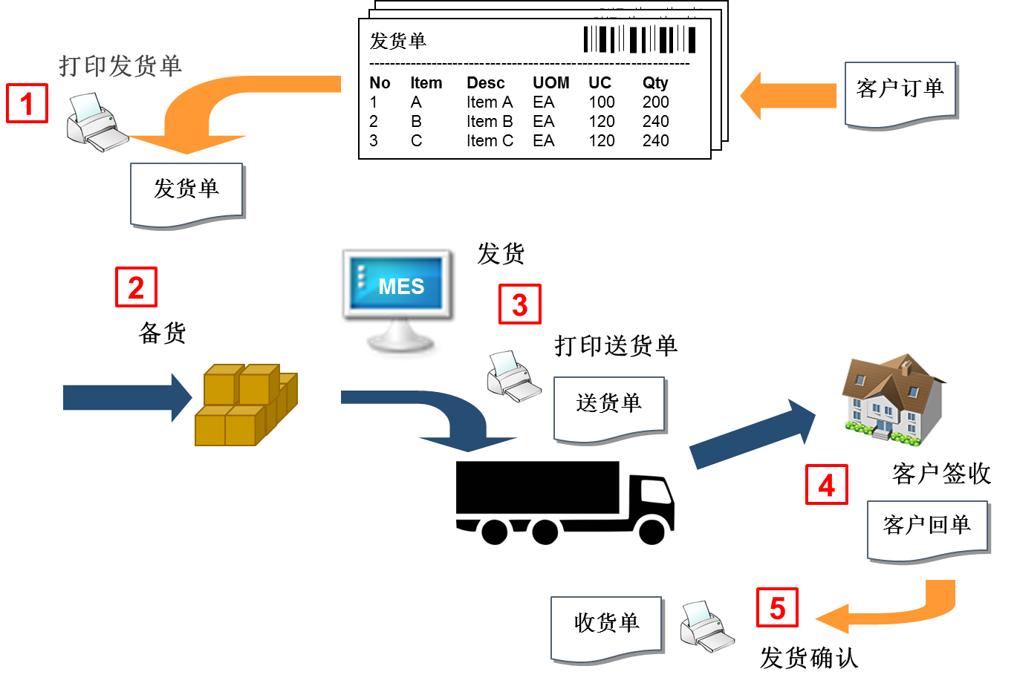

|  |  |  |
| --- | --- | --- |
| 步骤 | 简明流程 | 操作 |
| 1 | 打印拣货单 |  |
| 2 | 备货 |  |
| 3 | 发货 |  |
| 4 | 客户签收 |  |
| 5 | 发货确认 |  |

* 1. 业务场景
     1. 发货计划程序

目的：规范客户计划的释放过程，确保客户计划受控，为计划管理提供数据来源。

范围：适用于月、周、天客户计划释放、成品发运计划编制和释放等活动的管理。

所有者：计划员

职责：

|  |  |
| --- | --- |
| 计划员 | 1. 接收并释放月度客户需求计划 2. 编制并释放成品发运计划 |

记录：

* 月、周、天度客户需求计划
* 成品发运计划

相关文件：

* 成品销售发运程序
  + - 1. 接收客户计划

本流程描述计划员接收客户需求计划并进行必要数据整理的业务过程。

所有者：计划员

操作步骤：

|  |  |
| --- | --- |
| 简明流程 | 操作步骤 |
| 接收月度客户需求计划 | 1. 客户部销售员接收客户月度需求预测计划，转发给计划员。 |
| 1. 对客户月度需求计划进行必要的数据整理和格式转换。 |

* + - 1. 释放月发货计划
      2. 释放周发货计划
      3. 释放天发货计划
      4. 释放发货单

本流程描述计划员向成品发料员释放成品发货单的业务过程。

所有者：计划员

触发条件：每天规定时间，本流程被触发。

操作步骤：

|  |  |
| --- | --- |
| 简明流程 | 操作步骤 |
| 释放发货单 | 1. 计划员根据成品发运计划，创建发货单。 |
| 1. 释放并打印发运单给发货员。 |

* + 1. 销售发运程序

目的：规范成品销售发运的过程，确保成品销售发运过程受控。

范围：本流程适用于成品直接销售发运到客户等业务活动的管理。

所有者：成品发料员

职责：

|  |  |
| --- | --- |
| 发料员 | 1. 成品销售发运 2. 成品销售发运退货 |
| 物流经理 | 1. 成品收发差异处理 |

记录：

* 发货单
* 客户回单+收货回执单
* 退货单+收货回执单
* ASN差异处理单

相关文件：

* 客户计划管理程序
* 销售开票通知程序
  + - 1. 上海大众产品销售发运(Milk-Run)
      2. 上海大众产品销售发运(自送)
      3. 上海通用产品销售发运(Milk-Run)
      4. 上海通用产品销售发运(自送)
      5. 上海汽车产品销售发运
      6. 重庆福特产品销售发运
      7. 常规产品销售发运
      8. 转手贸易材料销售发运
      9. 直接转手贸易
      10. 胶料销售发运
      11. 代采购材料销售发运
      12. 发货单完工

本流程描述计划员对前一天部分发货且无后续发货的发货单进行手工完工处理的业务过程。

所有者：计划员

触发条件：

* 每天规定时间或发现不需要继续执行发货单时，本流程被触发

操作步骤：

|  |  |
| --- | --- |
| 简明流程 | 操作步骤 |
| 成品发运回顾 | 1. 计划员回顾前一天成品发运情况，检查并核实需要关闭的未完工发货单。 |
| 发货单完工 | 1. 进行发货单完工操作。 |

* + 1. 异地转储程序
       1. 成品/半制品/材料异地转储
    2. 销售结算程序

本流程描述销售部定期同客户进行明细销售对账和向客户发出开票通知的业务过程。

所有者：销售员

操作步骤：

|  |  |
| --- | --- |
| 简明流程 | 操作步骤 |
| 销售对帐 | 1. 销售员接收并确认客户的开票通知。 |
| 1. 在MES根据客户开票通知按客户回单号选择待开票明细，转到销售开票明细列表中。   发现的的差异立即同客户确认，并达成一致。 |
| 销售开票通知 | 1. 在MES确认销售开票明细。 |
| 1. 自动生成销售开票通知，记销售开票事务，更新客户库库存(-)，更新销售发运事务状态到“部分开票/关闭”。 |
| 释放销售开票通知 | 1. 销售员打印销售开票通知，附全套客户回单给财务部。 |

本流程描述销售部取消销售开票通知的业务过程。

所有者：销售经理

操作步骤：

|  |  |
| --- | --- |
| 简明流程 | 操作步骤 |
| 销售开票通知取消申请 | 1. 销售员提出销售开票通知取消申请。 |
| 取消销售开票通知行 | 1. 销售经理登记开票取消申请，在MES中对错误行进行“销售开票取消”操作。 |
| 1. 自动将销售开票通知中错误确认的行恢复到原来的状态。 |
| 1. 在错误登记表中记录开票错误处理日志。 |
| 销售开票通知取消复查 | 1. 回复销售员“开票取消”信息。 |
| 1. 销售员在MES中对“开票取消”结果进行复查。 |

* + - 1. 上海大众产品销售结算
      2. 上海通用产品销售结算
      3. 上海汽车产品销售结算
      4. 重庆福特产品销售结算
      5. 常规产品销售结算（到货结算）
      6. 常规产品销售结算（客户寄售）
    1. 出门控制程序
       1. 货物出门控制

1. 供货管理
   1. 逻辑原理
      1. 物流策略
         1. JIT

按照目的库位的需求订单拉动供货。

…

* + - 1. KanBan

按照目的库位的库存定时拉动供货。

…

* + - 1. MRP

按照物料需求计划拉动供货。

…

* 1. 功能介绍
     1. 现状

|  |  |  |  |  |
| --- | --- | --- | --- | --- |
| **物料分类** | **要货单PO** | **送货单ASN** | **收货单REC** | **条形码打印** |
| 国外进口物料 | **采购：**MES计算需求，手工创建订单，系统外传真 | **供应商：**系统外送货单 | **舒富：**申舒原材料库在MES收货 | **舒富：**收货打印 |
| 危险品 | **采购：**MES生成订单，确认并发布到供应商门户 | **供应商：**MES创建送货单 | **物流：**申雅原材料库在MES收货 | **物流：**收货打印 |
| 国内外协件 | **采购：**MES生成订单，确认并发布到供应商门户 | **供应商：**MES创建送货单 | **物流：**申雅成品、半制品仓库收货 | **供应商：**送货打印 |
| 国内委外胶料 |  |  |  |  |
| 国内骨架 | **采购：**MES生成订单，确认并发布到供应商门户 | **供应商：**MES创建送货单，允许修改单包装数，变动范围允许±10%。（系统内可配置） 实际送货误差按合同1%。（系统外控制） | **物流：**申雅钢带库在MES收货 | **供应商：**送货打印 |
| BFC骨架 | **采购：**MES生成订单（JIT+安全库存），确认并发布到供应商门户 | **供应商：**MES创建送货单，允许修改单包装数，变动范围允许±10%。（系统内可配置） 实际送货误差按合同1%。（系统外控制） | **物流：**申雅钢带库在MES收货 | **供应商：**送货打印 |
| 舒富贸易 （采购） | 1、**舒富：**MES生成计划，根据计划创建寄售要货单，填写国外订单号、ETA 2、**采购：**确认合同、价格确认。寄售要货单发布 | **供应商：**系统外送货单 | **舒富：**申舒原材料库在MES收货 | **舒富：**收货打印 |
| 舒富贸易 （移库） | **物流：**MES生成移库单，确认并发布 | **供应商：**MES创建送货单 | **物流：**申雅原材料库在MES收货 | **舒富：**送货打印 |
| 国内非危险品 （福耀、LG） | **采购：**MES生成订单，确认并发布到供应商门户 | **供应商：**MES创建送货单 | **物流：**申雅原材料库在MES收货 | **供应商：**送货打印 |

* 1. 业务场景
     1. 要货计划程序
        1. 释放月物料计划
        2. 释放周物料计划
        3. 释放天物料计划
     2. 采购程序
        1. 进口物料采购（舒富）
        2. 国内物料采购
     3. 移库程序
     4. 香花库至材料库转储
        1. 生产发料（条码）
        2. 生产发料（数量）
        3. 车间退料（条码）
        4. 车间退料（数量）
     5. 采购结算程序
        1. 常规采购结算
        2. 寄售采购结算

1. 仓储管理
   1. 逻辑原理
   2. 功能介绍
   3. 业务场景
      1. 收货程序
         1. 按条码收货
         2. 按送货单收货
         3. 按订单收货
      2. 发货程序
         1. 按订单发货
         2. 按拣货单发货
         3. 收发差异处理

本流程描述对客户收货后发生数量差异（客户收货数+拒收数 <> 实际的发货数）进行处理的业务过程。

示例：

案例描述：

某次销售发运的客户回单数据如下：

产品 发货数 客户收货 量差

A 30 25 5

B 50 50 0

处理方法：

1. 按照客户收货数(A:25, B:50)确认销售发运。
2. 清点客户拒收产品数量(A:5)后存于仓库指定位置。
3. 对存在量差的产品A做系统记录-5的ASN差异。
4. 对ASN差异进行处理。

所有者：物流经理

触发条件：当发生客户收货数+拒收退回数<>发货数时，本流程被触发。

操作步骤：

|  |  |
| --- | --- |
| 简明流程 | 操作步骤 |
| 发货差异确认 | 1. 发料员打印差异ASN，注明差异原因报物流经理。 |
| 1. 物流经理核实销售发运量差，确认差异和处理方案。 |
| 发货差异处理 | 1. 应用工程师在系统中执行“收货差异处理”，处理差异ASN。 |
| 1. 填写差异原因，输入原发货单号。   发货错误，选择调整发货方库存  承运商责任，执行《索赔》程序 |
| 1. 归档差异ASN单。 |

* + 1. 计划外出入库程序
       1. 计划外出库
       2. 计划外入库
    2. 库存盘点程序
       1. 仓库条码库存盘点
       2. 仓库数量库存盘点
       3. 线边库存盘点
       4. 委外库存盘点
       5. 托管库存盘点
       6. 客户寄售对账
       7. 供应商寄售对账
    3. 库内操作程序
       1. 翻箱
       2. 拆箱
       3. 装箱
       4. 上架/下架
       5. 冻结/解冻
       6. 保质期预警
    4. 不合格品处理程序
       1. 供应商退货
       2. 内部退货
       3. 让步使用
       4. 返工
       5. 报废

1. 特殊物流
   1. 逻辑原理
   2. 功能介绍
   3. 业务场景
      1. 委外加工程序
         1. 委外加工
         2. 委外加工退货
      2. 转手贸易程序
         1. 直接转手贸易
         2. 贸易品采购
         3. 贸易品销售
2. 质量管理
   1. 逻辑原理
   2. 功能介绍
   3. 业务场景
      1. 客户退货/索赔程序
         1. 客户退货
         2. 客户扣货补发
         3. 客户换货
         4. 客户扣实收
         5. 客户拒收
         6. 客户索赔
         7. 客户索赔退实物
      2. 入厂质量控制程序
         1. 进货检验
         2. 供应商索赔
      3. 厂内质量控制程序
         1. 嫌疑品报验
         2. 冻结品报验
         3. 退货报验
         4. 挑选
3. 作业指导书